Hüseyin Yalçın Çapan Anadolu Lisesi Evde Spor/Egzersiz Programı
Hüseyin Yalçın Çapan Anadolu Lisesi Evde Spor/Egzersiz Programı

EVDE KALALIM, SAĞLIKLI YAŞAYALIM!

KALİSTENİK EGZERSİZLER (DAHA ÖNCE SPOR YAPMAMIŞ KİŞİLERE VE VELİLERE YÖNELİK)

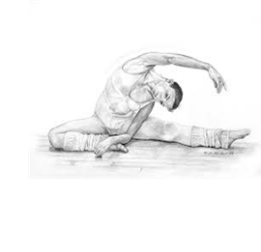
Hazırlayan: M. Serhan DİLER

KALİSTENİK (KENDİ VÜCUT AĞIRLIĞI İLE YAPILAN) ANTRENMAN
Kalistenik egzersiz ekstra bir ağırlık kullanmadan kişinin kendi vücut ağırlığı ile yaptığı egzersizlerdir. Basitçe söylemek gerekirse kendi vücut ağırlığınızı direnç olarak kullandığınız antrenmanlardır. Kalistenik egzersizlerin büyük kısmı vücuttaki kasların hemen hemen hepsini çalıştırır. Bu durum koordinasyonu geliştirir ayrıca çok fazla kas çalıştığı için kasların ihtiyaç duyduğu enerji artar ve yakılan kalori miktarı artar. Kalistenik egzersizler birleşik komplike egzersizlerdir. Bu da birçok kas grubunun beraber çalıştığı anlamına gelir. Bu sebeple kaslar için yakıt olan kalorinin harcanması artacaktır. Dahası, vücudun oksijen gereksinimi artar bu sebeple akciğer ve kalp daha fazla çalışır. Kalistenik egzersiz kardiyovasküler sistem için de oldukça faydalıdır. Kalistenik egzersizler vücudumuzun yaptığı doğal hareketlerden ve var olan ağırlığımızla yapılır.
“Evde Kal” dığımız şu günlerde vücudumuzu çalıştırmak ve egzersizle hareketsiz ev yaşamından kurtulmak için birebir çalışmalardır.

Çalışma programı üzerinde dikkat edilecek bazı hususlar mevcuttur. Şöyle ki;
• Hareketlere başlamadan önce 10 dk. ısınma hareketleri yapılmalıdır (Her bir hareket en az 10 sn. olacak şekilde).
• Spor altyapınız yoksa gün aşırı yapmak daha faydalıdır (oluşabilecek ağrı vb. durumları en aza indirmek için).
• 30 dk. ile 60 dk. arasında bir çalışma süresi uygun olacaktır (kişiye göre süreler düzenlenebilir).
• Hareketleri 3set (tek seferde yapılan hareket sayısı set olarak adlandırılır) yapmak ve set aralarında 1 dk dinlenme vermek uygundur.
• Hareket aralarında (bir hareketten başka bir harekete geçiş) 2 dk dinlenme uygundur.
• Çalışma bitiminde yine 10 dk. soğuma egzersizi (özellikle o çalışma gününde çalıştırılan kas grupları için mutlaka önerilir/ yorgunluğu atmanızı hızlandırır/Her bir hareket en az 10 sn. olacak şekilde).
• Her çalışma gününde hep aynı kas gruplarını çalıştırmaktansa kas gruplarını bölmek daha sağlıklı bir çalışma oluşturur (Örneğin kol ve bacak kaslarının çalıştırıldığı günler sırt ve göğüs kaslarına yönelik çalışma yapmamak).
• Burada belirtilen hareketleri yapmadan önce eğer herhangi başka bir rahatsızlığınız varsa mutlaka bir doktora danışmalısınız...

Isınma Hareketleri
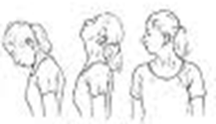
Boyun bölgesini ısındırma 4 yöne olacak şekilde elinizle destekleyerek de yapabilirsiniz (Her bir yöne 10 sn.).
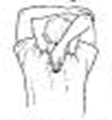
Omuz ve kolumuzun arka kas grubunu esnetecek hareket (10 sn.)
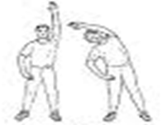
Vücudumuzun yan taraflarını esnetmeye yönelik hareket (10 sn.)

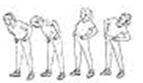
Gövdemizi 4 yöne olacak şekilde esnetme hareketi (Her bir hareket 10 sn.).

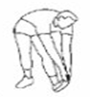
Bacağımızın arka kısmına ve bel bölgesine yönelik esnetme hareketi (Sağ ve sol bacak 10’ar sn.)

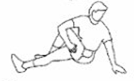
Bacaklarımızın yan kısımlar, sırt, boyun biraz da kollar olmak komplike bir esnetme hareketidir (Hem sağ hem sol bacak 10’ar sn.)

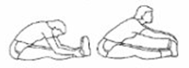
Uzan-Eriş hareketi sırt ve arka bacak kas gruplarını esnetmeye yönelik harekettir (10 sn.)

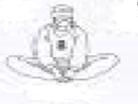
Kelebek hareketi bacağımızın iç kısımlarını esnetmeye yönelik bir harekettir (10 sn.)

Kolları, omuzları, sırtı esnetmeye yönelik komplike bir harekettir. Eller yere açık olarak yerleştirildikten sonra yavaş yavaş topukların üzerine oturmaya çalışılır (10 sn.)

Omuz/ Biceps (Pazu)/ Triceps (Arka Kol) Çalışmaları
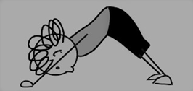
Downward Dod: Hareket 30 sn. süreyle 3 set yapılabilir. Özellikle omuz kaslarını kuvvetlendirmeye yönelik bir harekettir.

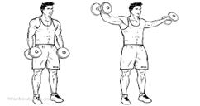
Lateral Raise: Hareket uygun ağırlıklar (pet şişelerle) yapılmalıdır. Başlangıç için 20 tekrarlı 3 set uygulanabilir.
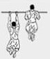
Chin-Ups: Barfiks hareketi olarak da bilinen bu hareket barın avuç içleri vücuda dönük olarak tutulması ile yapılır. Maksimal alınr (Tek seferde yapılabilen en yüksek değer) % 60’ıyla çalışmaya başlanabilir.

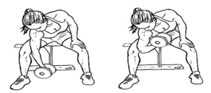
Concentration Curls: Pazu kasları için bir çalışmadır. 1.5 lt’lik pet şişeyle (ya da varsa dambıl ile) çalışılabilir. 8 tekrarlı 3 set uygundur.

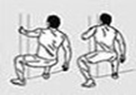
Doorframe Rows: Kişinin kendi ağırlığını taşıyabilecek ve tutunulabilecek bir yüzeyden tutulup vücut yüzeye çekilir. Vücut kompozisyonu bozulmaz. 10 sağ 10 sol 3 set çalışma başlangıcı için uygundur.

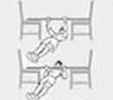
Body Rows: Kişinin ağırlığını taşıyabilecek bir materyal şekildeki gibi yerleştirilir. Vücut yukarı doğru çekilir geri bırakılır. Çalışma başlangıcı olarak 8 tekrarlı 3 set uygundur.

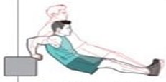
Bench dip with knees bent: Başlangıç seviyesi çalışmaları için uygundur. Sabit bir destek noktasına avuç içleri ile tutunarak yukarı kalkıp inme hareketidir. Başlangıç olarak 10 tekrarlı 3 set uygundur. Kollar aktif geri kalan vücut pasiftir. Arka kol çalışmaları için çok iyi bir harekettir.

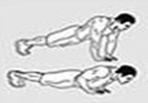
Close grip push up: Eller göğüs hizasında birleştirilir. Şınav bu şekilde çekilir. Vücut kompozisyonu bozulmaz. 10 tekrarlı 3 set başlama evresi için uygundur.

Göğüs Kasları / Sırt Çalışmaları
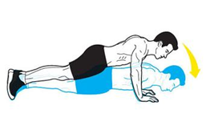
Şınav: Göğüs kaslarını çalıştıran bu harekette kollar omuz genişliğinde açık, ayaklar birleşik, vücut düz hat şeklindedir. Yere yumruk mesafesi kadar yaklaşılır ve kalkılır. Hareket boyunca vücut kompozisyonu bozulmaz. Hareketi kollar yapar. Başlangıç için 10 tekrarlı 3 set uygundur.
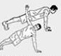
Plank Rotations:Göğüs kaslarını çalıştıran bir diğer zor harekettir. Şınav pozisyonundan bir kol üzerine dönüş ve tekrar şınav pozisyonundan diğer kola geçiş hareketidir. Çalışma başlangıcı için 10 sağ 10 sol tekrarlı 3 set uygundur.
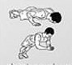
Clapping Push-Ups: El çırpmalı şınav hareketi olarak da düşünülebilir. Şınav çekilir kalkış pozisyonunda eller çırpılır ve tekrar yere koyulur. Başlangıç çalışması için 10 tekrarlı 3 set uygundur.

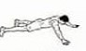

Star Plank: Sırt kasları için ideal bir harekettir. Vücut pozisyonunun bozulmaması önemlidir. Başlangıç seviyesi olarak 30 sn. lik 3 set idealdir.
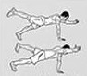

Arm/Leg Plank: Sırt kaslarını geliştirmeye yönelik bir harekettir. Ters kol ve bacak aynı anda yerden kesilir ve vücut iki dayanak noktası üzerinde durur. Vücut kompozisyonunun bozulmaması önemlidir. 10 sağ 10 sol yönlü 3set başlangıç için yeterli olacaktır.
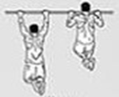
Pull-Ups: Barfiks hareketinin bir versiyonudur. Bar, avuç içleri karşıyı gösterecek şekilde tutulur. Kollar açık pozisyondadır. Maksimal alınr (Tek seferde yapılabilen en yüksek değer) % 60’ıyla çalışmaya başlanabilir.

Bacaklara ve Genel Vücut Kuvvetine Yönelik Çalışmalar

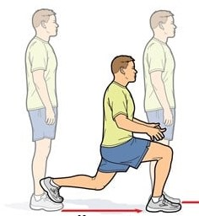
Öne Lunge: Bacak kaslarını kuvvetlendirmeye yönelik bir harekettir. 10 sağ 10 sol tekrarlı 3 set başlangıç çalışmaları için uygundur.

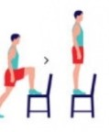

Step-up: Bir yükseklik üzerine dik olarak çıkıp inme hareketi yine bir bacak kası çalışmasıdır. Şekildeki gibi sandalye kullanımı şart değildir. Yerden 20 cm. yükseklik olabilecek bir materyal bile iş görür. Başlangıç seviyesi için 10 sağ 10 sol 3 set bacakla çıkıp inme uygundur.

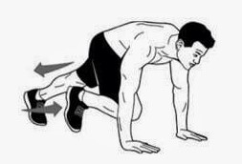
Mountain Climbers: Şınav pozisyonunda beklerken ayakları koşuyormuş gibi karın bölgesine çekme hareketidir. Seri biçimde yapılır. Aynı zamanda iyi bir kardiyo çalışması da yapılmış olur. Başlangıçta 10 sağ 10 sol tekrarlı 3 set uygundur.

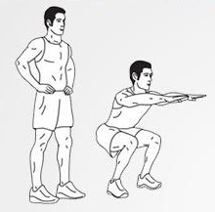

Squad: Çömelme hareketi bacak kaslarını kuvvetlendirici bir harekettir. Vücut mümkün olduğunca dik tutulur. Başlangıç seviyesi için 10 tekrar 3 set uygundur.

Şınav Pozisyonunda Bekleme: Şınav çekmeden şınav pozisyonunda bekleme genel kuvvet gelişimi iççin iyi bir harekettir. Vücut kompozisyonunun bozulmaması önemlidir. 30 sn. tekrarlı 3 set başlangıç seviyesi için uygundur.

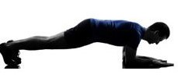

Plank: Genel kuvvet çalışmalarına iyi bir örnektir. Vücudun tamamına yakını çalışır. Başlangıç seviyesi olarak 30 sn. 3 set uygundur.

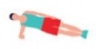

Side Plank: Genel vücut kuvvetine yönelik bir harekettir. Her iki kol ile de yapılır. 30 sn. 3 set başlangıç seviyesi için uygundur.

Karın Kaslarını Kuvvetlendirmeye Yönelik Çalışmalar
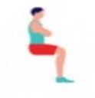
Wall Sit: Duvara yaslanıp şekildeki gibi duruş hareketi karın kaslarını geliştirici bir harekettir. Başlangıç için 15 sn. 3 set uygundur.
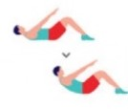

Sit Ups: Mide olarak tabir edilen karın bölgesini çalıştırır. Baş yere değmeden tekrar kalkılır. 10 tekrarlı 3 set başlangıç için uygundur.
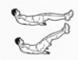
Leg Raises: Alt karın kaslarını geliştirmeye yönelik bir harekettir. Başlangıç evrelerinde bir yerden tutmak sakatlık riskini azaltır. Daha sonraki evrelerde mutlaka bel eller bel boşluğuna konulmak suretiyle desteklenmelidir. Başlangıç olarak 10 tekrarlı 3 set uygundur.

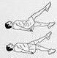

Scissors: Alt karın kas grubunu çalıştırmaya yöneliktir. Bu hareketi yaparken sağlam ya da kaymayacak bir materyalden destek alınmalı ya da bel ellerle mutlaka desteklenmelidir. 10 sağ 10 sol tekrarlı 3 set başlangıç için uygundur.
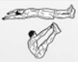
V-Ups: Yatar pozisyondan vücudu “V” pozisyonuna getirme hareketidir. Başlangıç olarak 10 tekrarlı 3 set uygundur.
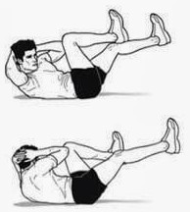
Bicycle Chrunch: Karın yan duvarlarını çalıştırmaya yönelik bir çalışmadır. Önemli nokta mekiğe kalkış esnasında enseden çekiş yapmamaktır. Başlangıç için 10 sağ 10 sol tekrarlı 3 set uygundur.

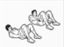

Toe Taps: Karın yan duvarlarını çalıştırmaya yönelik bir harekettir. Başlangıç seviyesi için 10 sağ 10 sol tekrarlı 3 set uygundur.

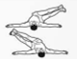
Wiper: Alt karın yan duvarını çalıştıracak bir harekettir. Yaparken kontrolü elden bırakmamak gerekir. Başlangıç için 10 sağ 10 sol tekrarlı 3 set uygundur.

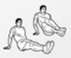
Knee-in twists: Alt karın yan duvarını çalıştırmaya yönelik bir harekettir. Diz çekiş esnasında topuklar mutlaka havada olmalıdır. Başlangıç için 10 sağ 10 sol tekrarlı 3 set uygundur.

Çalışma Programı İçin Çeşitli Uyarılar
- Hareket araları 2 dk., set araları 1 dk., mutlaka dinlenme verilmelidir.
- Burada bulunan hareketler birçok hareketten seçilmiştir. Dolayısıyla fikir vermesi için görsellerle desteklenmiştir.
- Herhangi bir rahatsızlığınız/ sakatlığınız mevcutsa mutlaka bir uzmanla görüşüp bu hareketleri yapmalısınız.
- Hareketlerin sonunda yazan set ve hareket tekrar sayıları tavsiyedir. Daha düşük bir değerle de başlayabilirsiniz.
- Daha önce hiç yapmadığınız bir hareketi yaparken mutlaka en düşük düzeyden başlayıp, kaslarınız o hareketi öğrenene kadar yavaş ve kontrollü yapmanız özellikle önemlidir.
- Burada belirtilen hareketler mümkün olan birçok kas grubu için birden fazla hareketi içerir. Burada önemli olan nokta her bir çalışma zamanında bütün hareketleri yapmanız değil, sırayla değiştire değiştire daha keyifli ve sıkılmadan bir çalışma deneyimi yaşamanızdır.
- Çalışma başlarken ve biterken mutlaka ve özellikle de çalıştırılan kas gruplarına yönelik başlangıçta örnekleri verilmiş olan ısınma hareketlerini yapmanız, kaslarınız için çok önemlidir.

BAŞLANGIÇ SEVİYESİ EVDE FITNESS PROGRAMI
PAZARTESİ | SALI | ÇARŞAMBA | PERŞEMBE | CUMA | CUMARTESİ | PAZAR
Biceps  Omuz Bölgesi  Karın Bölgesi  Genel Kuvvet | DİNLENME | Triceps  Göğüs Kas Grubu  Sırt Bölgesi | DİNLENME | Biceps  Omuz Bölgesi  Karın Bölgesi  Genel Kuvvet | DİNLENME | Triceps  Göğüs Kas Grubu  Sırt Bölgesi

